基于STM32F407的多模块嵌入式音视频系统设计与实现

摘要
为解决传统嵌入式多媒体系统单任务架构下实时性不足、多模块协同不畅的问题，设计并实现了一款基于 STM32F407ZGT6 的多模块嵌入式音视频系统。系统采用 “硬件层 - 驱动层 - 中间件层 - 应用层” 四层架构，以 STM32F407ZGT6 为核心控制器，整合 FreeRTOS、LVGL、FatFS 等主流技术栈，实现音视频播放、网络交互、显示控制、存储管理等功能。硬件层面，完成了主控模块、显示模块（ILI9341 + 外部 SRAM）、音频模块（max98357）、存储模块（SD 卡 + W25Q）、通信模块（WiFi+USB）的电路设计与调试；软件层面，移植 FreeRTOS 实现多任务调度，通过 DMA 双缓冲 + 串口空闲中断优化通信实时性，基于 I2S+DMA 实现音频流畅播放，移植 LVGL 实现图形界面交互，通过 FatFS 与 USB Mass Storage 实现存储与文件传输。测试结果表明，系统可稳定支持 WAV 音频播放、视频定时播放、网络时间 / 天气查询等功能，多模块协同无卡顿，任务调度延迟≤10ms，连续运行 72 小时无异常，满足嵌入式多媒体系统的实用需求，具有较强的工程参考价值

关键词
STM32F407ZGT6；嵌入式系统；多模块协同；FreeRTOS；音视频播放；实时性优化

目录
第1章 绪论 7
1.1 研究背景与意义 7
1.2 国内外研究现状 7
1.3 研究内容与主要工作 7
1.4 论文结构安排 8
第2章 系统总体设计 8
2.1 系统功能需求分析 8
2.2 系统总体框架设计 9
2.2.1 硬件层 10
2.2.2 驱动层 10
2.2.3 中间件层 10
2.2.4 应用层 10
2.3 系统核心技术选型 10
第3章 硬件系统设计与实现 12
3.1 硬件系统总体设计 12
3.2 核心硬件模块设计 15
3.2.1 主控模块设计 15
3.2.3 音频模块设计 18
3.2.4 存储模块设计 19
3.3 硬件调试与验证 20
第4章 软件系统设计与实现 21
4.1 软件开发环境搭建 21
4.2 系统软件总体架构设计 21
4.3 核心中间件移植与配置 22
4.3.1 FreeRTOS移植与配置 22
4.3.2 LVGL移植与配置 23
4.3.3 FatFS移植与配置 24
4.3.4 USB Mass Storage移植与配置 27
第4章 软件系统设计与实现 27
4.4 各功能模块软件实现 27
4.4.1 系统初始化模块 28
4.4.2 多任务管理模块 28
4.4.3 显示交互模块实现 30
4.4.4 音频播放模块实现 31
4.4.5 WiFi模块任务实现 32
4.5 软件调试与优化 33
4.5.1 模块单独调试 34
4.5.2 多模块联调 34
4.5.3 软件优化措施 35
第5章 系统调试与结果分析 35
5.1 系统调试总体方案 35
5.1.1 调试环境搭建 36
5.1.2 调试总体流程 36
5.2 硬件调试与结果 36
5.2.1 供电模块调试 36
5.2.2 核心主控模块调试 37
5.2.3 外设模块调试 37
5.3 软件调试与结果 37
5.3.1 模块单独调试结果 37
5.3.2 多模块联调结果 38
5.4 系统性能测试与结果分析 38
5.4.1 实时性测试 38
5.4.2 稳定性测试 39
5.4.3 音频播放测试 39
5.4.4 显示与联网测试 39
5.4.5 测试结论 39
第6章 总结与展望 40
6.1 研究总结 40
6.2 存在的不足 41
6.3 未来展望 41
参考文献 42

第1章 绪论

1.1 研究背景与意义
随着嵌入式技术、物联网技术与多媒体技术的飞速发展，嵌入式设备正朝着多模块协同化、实时性高效化、功能集成化的方向稳步推进。传统嵌入式系统多采用单任务架构，难以满足音视频播放、网络通信、显示交互等多模块并行运行的实际需求，且普遍存在实时响应滞后、硬件资源利用率低、人机交互体验不佳等突出问题，制约了嵌入式多媒体系统的应用拓展。
STM32F407系列微控制器凭借其高性能Cortex-M4内核、丰富的外设接口（如FSMC、SPI、I2S、DMA等）以及高性价比的优势，成为嵌入式多媒体系统设计中的首选主控芯片。本课题以STM32F407ZGT6为核心，整合FreeRTOS实时操作系统、LVGL图形界面库、FatFS文件系统等主流技术栈，设计并实现一款集音视频播放、网络交互、显示控制、存储管理于一体的多模块嵌入式系统，重点解决单任务架构下的实时性不足、多模块协同不畅等关键问题，研究成果具有较强的工程实用性和参考价值。

1.2 国内外研究现状
目前，嵌入式多媒体系统已广泛应用于智能家居、工业控制、便携式电子设备等多个领域，成为嵌入式技术研究的热点方向。国外厂商在嵌入式芯片设计、实时操作系统优化、多媒体解码算法等方面起步较早，技术体系较为成熟，推出了多款高性能嵌入式解决方案，但相关产品成本较高，且核心技术存在垄断壁垒，不利于国内相关领域的自主研发与应用。
国内嵌入式技术近年来发展迅猛，STM32系列微控制器凭借高性价比、丰富的开发资源，在国内嵌入式领域得到广泛应用。众多研究者基于STM32开发了各类嵌入式多媒体系统，但多数系统存在功能单一、多模块协同性差、实时性不足等问题，难以满足复杂应用场景下的使用需求。针对这一现状，本课题聚焦多模块协同管控与实时性优化两大核心，设计一款功能全面、性能稳定、性价比高的嵌入式音视频系统，填补同类系统的应用短板。

1.3 研究内容与主要工作
本课题以STM32F407ZGT6为核心控制器，整合FreeRTOS、LVGL、FatFS等主流技术，实现各模块的高效协同工作，主要研究内容与工作如下：
- 搭建系统硬件平台，完成STM32F407ZGT6与各外设模块（ILI9341触摸屏、max98357音频模块、WiFi模块、SD卡、W25Q存储芯片等）的接口设计、硬件连接与电路调试，确保硬件系统的稳定性与兼容性。
- 移植FreeRTOS实时操作系统，设计科学合理的任务调度机制，通过信号量、互斥锁及命令队列实现多模块协同管控，有效提升系统的实时性与运行稳定性。
- 优化通信模块性能，采用DMA双缓冲+串口空闲中断的方式实现WiFi数据的非阻塞接收，通过FreeRTOS信号量+互斥锁保护DMA串口打印，替代传统阻塞式printf函数，显著提升系统响应速度与资源利用率。
- 设计显示与多媒体模块，通过FSMC接口驱动ILI9341屏幕与外部SRAM，移植LVGL图形界面库，实现时钟显示、视频定时播放等功能；通过SPI接口驱动触摸屏与W25Q存储字库，保障音视频文件的流畅播放与中文正常显示。
- 实现存储与联网功能，基于FatFS文件系统完成SD卡的读写操作，移植USB Mass Storage功能实现虚拟U盘，简化PC与系统之间的文件传输流程；通过WiFi模块对接网络API，结合状态机与命令队列，实现网络时间同步、天气查询等功能。
- 完成音频模块优化，通过I2S接口驱动max98357音频模块，开展多模块联调工作，确保音视频协同播放无卡顿、无失真。

1.4 论文结构安排
本文共分为6章，各章节内容安排如下：第1章为绪论，阐述本课题的研究背景、研究意义、国内外研究现状及主要研究内容；第2章为系统总体设计，明确系统功能需求，构建系统总体框架，确定核心技术选型；第3章为硬件系统设计与实现，详细阐述各硬件模块的电路设计、接口连接及调试过程；第4章为软件系统设计与实现，深入说明各功能模块的软件开发、中间件移植与优化；第5章为系统调试与结果分析，通过硬件调试、软件调试及性能测试，验证系统功能与性能是否满足设计要求；第6章为总结与展望，总结本文的主要研究工作与成果，对系统未来的优化方向与应用拓展进行展望。

第2章 系统总体设计

2.1 系统功能需求分析
结合嵌入式多媒体系统的典型应用场景与实际使用需求，本系统需兼顾实用性、实时性与可扩展性，明确实现以下核心功能需求：
- 实时性需求：实现音视频播放、网络通信、显示交互等多模块协同工作，无明显卡顿与延迟；串口通信与WiFi数据接收采用非阻塞方式，提升系统响应速度，满足实时交互需求。
- 显示与多媒体需求：支持ILI9341屏幕正常显示，通过LVGL图形界面库实现时钟显示、视频播放、天气信息展示等功能；支持WAV等主流格式音频播放、视频定时播放，要求声音清晰、画面流畅，音视频同步性良好。
- 存储需求：支持SD卡读写操作，可稳定存储音视频文件、系统配置文件等；通过W25Q存储芯片存储中文/英文词库，实现中文正常显示；移植USB虚拟U盘功能，方便PC与系统之间的文件传输，提升使用便捷性。
- 联网需求：通过WiFi模块稳定接入网络，对接网络时间与天气API，实现网络时间同步、实时天气查询功能，支持数据的实时传输与更新。
- 交互需求：通过触摸屏实现便捷的人机交互，支持菜单切换、功能选择、音视频播放控制（播放/暂停、切歌）等操作；预留按键辅助控制接口，提升系统交互的灵活性。
- 稳定性需求：系统可长时间连续运行，无崩溃、无异常；多任务调度合理，资源分配均衡；DMA传输稳定，无数据丢失、数据错乱等问题。

2.2 系统总体框架设计
本系统以STM32F407ZGT6为核心控制器，采用“硬件层-驱动层-中间件层-应用层”的四层架构，整合FreeRTOS、LVGL、FatFS等中间件，实现各模块的高效协同工作，确保系统功能全面、性能稳定。系统总体框架如图所示。
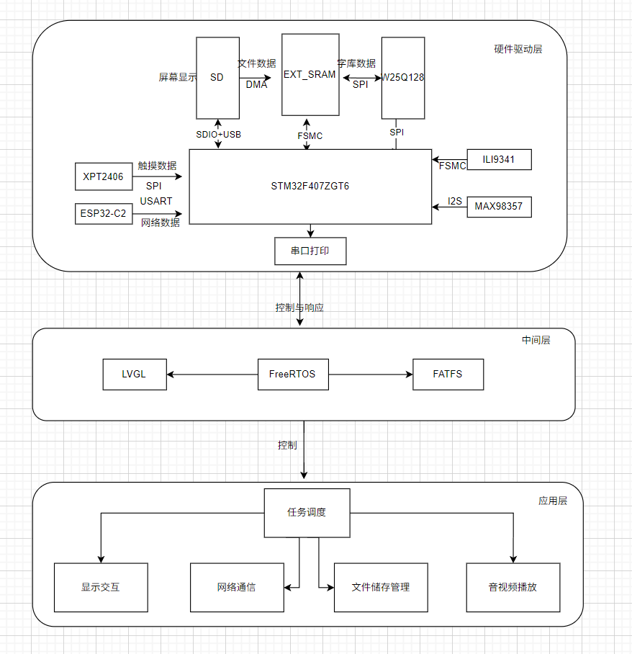

2.2.1 硬件层
硬件层是系统运行的基础，由主控模块与各类外设模块组成。主控模块采用STM32F407ZGT6微控制器，作为系统的核心控制单元；外设模块包括ILI9341触摸屏模块、max98357音频模块、WiFi模块、SD卡存储模块、W25Q字库存储模块、外部SRAM模块、电源模块等。各外设模块通过对应的接口与STM32F407ZGT6实现稳定连接，完成数据传输与功能控制，为系统各项功能的实现提供硬件支撑。

2.2.2 驱动层
驱动层是硬件层与中间件层的桥梁，主要负责各类外设的初始化配置与数据交互，为上层中间件和应用层提供统一、标准的接口，简化开发流程、提升开发效率。驱动层主要包括：STM32F407外设驱动（FSMC、SPI、I2S、DMA、USB等）、ILI9341屏幕驱动、max98357音频驱动、WiFi模块驱动、SD卡驱动、W25Q存储驱动、触摸屏驱动等。

2.2.3 中间件层
中间件层是系统的核心支撑层，提供各类通用功能组件，降低应用层开发难度，提升系统的可移植性与可维护性。主要包括以下核心中间件：
- FreeRTOS：轻量级实时操作系统，主要负责任务调度、信号量管理、互斥锁控制、消息队列处理等，实现多任务高效协同，显著提升系统的实时性与稳定性。
- LVGL：开源图形界面库，负责屏幕显示与人机交互功能的实现，可高效绘制时钟、菜单、天气等界面，支持触摸交互，适配嵌入式系统的资源约束。
- FatFS：轻量级文件系统，负责SD卡的文件管理，支持文件的读写、创建、删除、修改等操作，为音视频播放、数据存储提供可靠支撑。
- USB Mass Storage：USB虚拟U盘协议，实现系统与PC之间的文件直接传输，简化数据交互流程，提升系统的使用便捷性。

2.2.4 应用层
应用层基于驱动层与中间件层，实现系统的各类具体业务功能，是系统与用户交互的核心层面。应用层主要包括多任务管理模块、音视频播放模块、显示控制模块、网络通信模块、存储管理模块、人机交互模块等，各模块通过FreeRTOS任务调度与信号量协同工作，共同完成系统的整体功能，满足用户的实际使用需求。

2.3 系统核心技术选型
结合系统功能需求、开发难度及性价比，本次设计的核心技术选型如下，确保系统性能稳定、开发高效，同时兼顾工程实用性：
模块类型 | 选型方案 | 选型理由
主控芯片 | STM32F407ZGT6 | 采用高性能Cortex-M4内核，主频最高可达168MHz，外设接口丰富（FSMC、SPI、I2S、DMA等），内置1MB Flash与192KB RAM，存储容量充足，性价比高，可满足多模块协同运行的需求。
实时操作系统 | FreeRTOS（V11.1.0） | 轻量级、开源免费，实时性强，支持任务调度、信号量、互斥锁、消息队列等核心功能，适配嵌入式微控制器，开发资料丰富，便于调试与优化。
图形界面库 | LVGL（V8.3） | 开源、轻量级、可移植性强，支持多种显示设备与触摸交互，代码简洁、开发效率高，适合嵌入式系统的图形界面开发，可满足本系统的显示与交互需求。
文件系统 | FatFS（R0.14c） | 轻量级、可移植性强，支持SD卡、Flash等多种存储介质，接口简单易用，占用资源少，可高效实现文件管理功能，适配本系统的存储需求。
音频模块 | max98357 | 单声道、无滤波设计，高保真音质，支持I2S接口，驱动简单，体积小、功耗低，适合嵌入式音频播放场景，可满足本系统的音频输出需求。
显示模块 | ILI9341（FSMC驱动）+ 外部SRAM | ILI9341屏幕分辨率高、显示清晰，采用FSMC接口可实现高速数据传输，搭配外部SRAM可存储LVGL帧缓存数据，减轻STM32内部RAM负担，避免画面卡顿，提升显示流畅度。
通信模块 | ESP32-C2 WiFi模块（串口通信） | 接口简单、易移植，支持网络接入，可实现网络数据的接收与发送，能够满足本系统网络时间同步、天气查询等联网需求。
存储模块 | SD卡 + W25Q存储芯片 | SD卡存储容量大，适合存储音视频文件等大容量数据；W25Q存储芯片体积小、功耗低，适合存储字库和系统配置文件，二者结合可满足系统的多样化存储需求。

第3章 硬件系统设计与实现

3.1 硬件系统总体设计
本系统硬件以STM32F407ZGT6为核心控制器，围绕主控芯片搭建各类外设电路，主要包括电源电路、复位电路、时钟电路、外设接口电路（FSMC、SPI、I2S、UART等）。各模块设计相互独立且协同工作，确保系统稳定运行、功能正常实现。硬件系统总体布局如图所示。
电源电路: 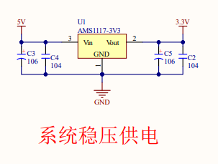
复位电路:
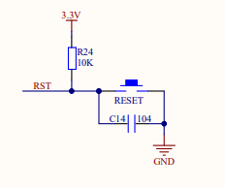
时钟电路:
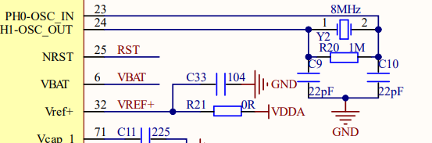
外部SRAM电路:

显示屏电路:

SD卡电路:
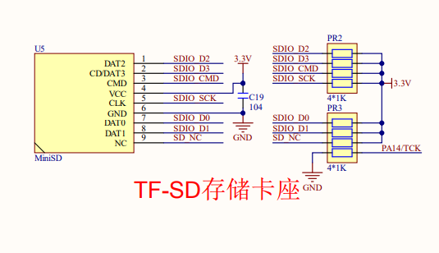
USB电路:
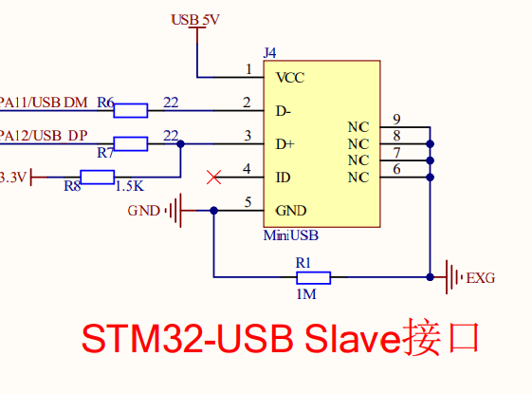
W25Q128电路:
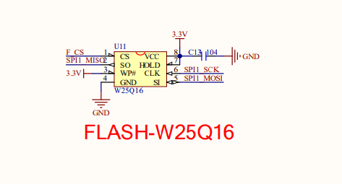
串口电路:
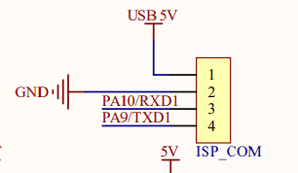

Wifi模块电路:
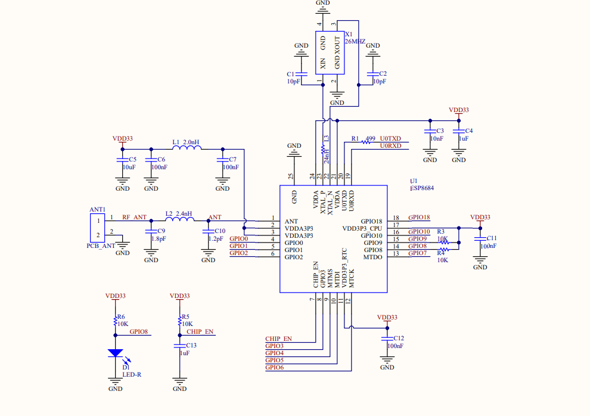
音频电路模块
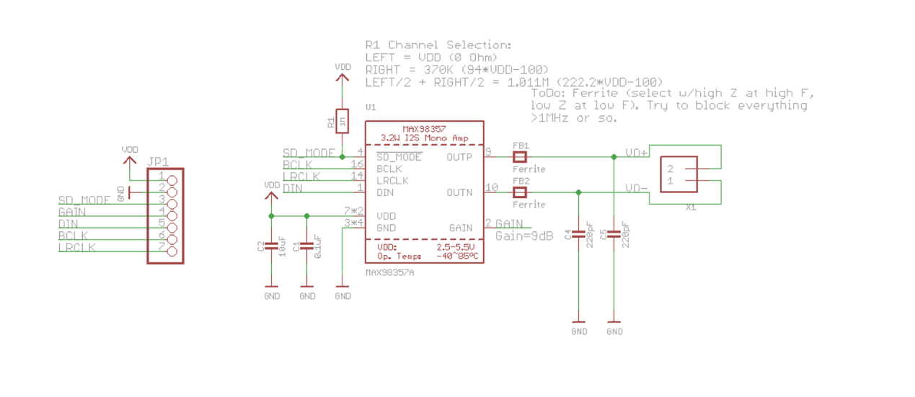
硬件设计核心原则：遵循接口标准化、布局合理、功耗低、可扩展性强的设计理念，避免各模块之间的信号干扰，确保音视频播放、网络通信等核心功能的稳定性与可靠性。

3.2 核心硬件模块设计

3.2.1 主控模块设计
主控模块采用STM32F407ZGT6微控制器，该芯片基于ARM Cortex-M4内核，主频最高可达168MHz，内置1MB Flash和192KB RAM，支持FSMC、SPI、I2S、DMA、USB等多种外设接口，具备强大的数据处理能力和多模块协同控制能力，能够满足本系统多模块并行运行的需求。
主控模块作为系统的“大脑”，主要完成任务调度、外设控制、数据处理、多模块协同等核心功能。STM32F407ZGT6的核心电路包括电源电路、时钟电路、复位电路，具体设计如下：
- 电源电路：采用5V直流供电，通过AMS1117-3.3V稳压芯片将5V电压转换为稳定的3.3V电压，为STM32F407ZGT6及各外设模块提供工作电源；同时在电源输入端与输出端加入滤波电容，减少电源噪声干扰，确保供电稳定。
- 时钟电路：采用外部8MHz晶振作为时钟源，通过PLL倍频电路将时钟频率提升至168MHz，作为系统主时钟；同时设计32.768KHz实时时钟（RTC）电路，用于实现实时时钟显示和视频定时播放功能。
- 复位电路：采用手动复位与上电复位相结合的方式，上电复位确保系统上电后能够正常启动，手动复位用于系统异常时的人工重启，提升系统的稳定性和可维护性。
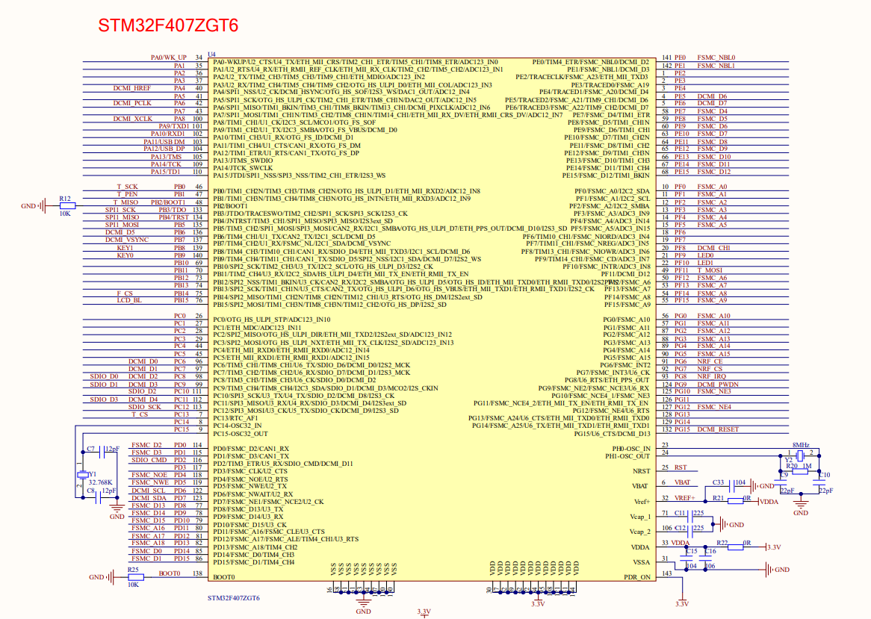3.2.2 显示模块设计
显示模块由ILI9341触摸屏、外部SRAM及FSMC接口组成，采用FSMC驱动方式实现高速数据传输，有效提升屏幕显示效率，避免画面卡顿、闪烁等问题。
ILI9341是一款3.2英寸TFT LCD触摸屏，分辨率为240×320，支持SPI和16位并行接口，本次设计采用FSMC并行接口（模拟16位并行通信），通过STM32F407的FSMC控制器实现与ILI9341的高速数据交互；外部SRAM采用IS62WV51216，容量为1MB，主要用于存储LVGL的帧缓存数据，减轻STM32F407内部RAM的负担，显著提升显示流畅度。
STM32F407的FSMC接口与ILI9341触摸屏、外部SRAM的引脚连接关系如表3-1所示：
STM32F407引脚 | 外设引脚 | 功能说明
FSMC_A6 | ILI9341_RS | 命令/数据选择引脚，高电平时传输数据，低电平时传输命令
FSMC_NE4 | ILI9341_CS | ILI9341屏幕片选引脚，低电平有效
FSMC_NE3 | SRAM_CS | 外部SRAM片选引脚，低电平有效
FSMC_D0-D15 | ILI9341_D0-D15 / SRAM_D0-D15 | 16位数据总线，用于传输显示数据和控制命令
FSMC_WR | ILI9341_WR / SRAM_WE | 写使能引脚，低电平有效，控制数据写入
FSMC_RD | ILI9341_RD / SRAM_OE | 读使能引脚，低电平有效，控制数据读取
（此处插入显示模块电路图，清晰标注STM32F407与ILI9341触摸屏、外部SRAM的连接关系，标注关键元器件型号与参数）
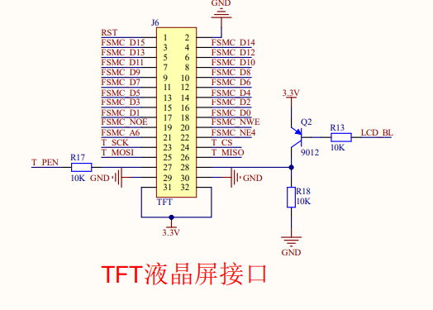
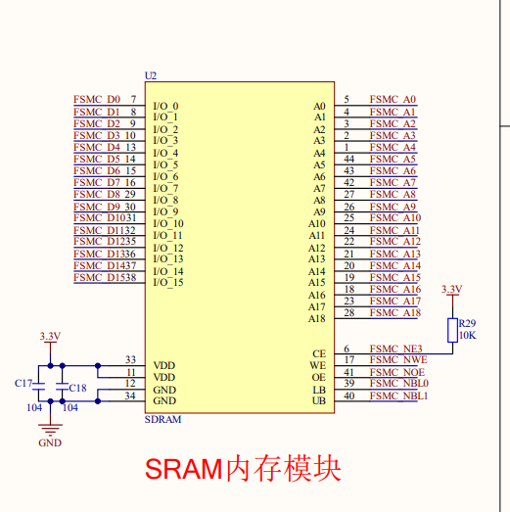

3.2.3 音频模块设计
音频模块采用max98357音频功率放大器，该模块支持I2S接口，单声道输出，无滤波设计，具备高保真音质，驱动简单、体积小、功耗低，非常适合嵌入式音频播放场景，能够满足本系统的音频输出需求。
max98357的核心引脚包括VIN（电源输入）、GND（地）、SD（静音/使能引脚）、DIN（I2S数据输入）、BCLK（I2S时钟）、LRCK（声道选择），具体电路设计如下：
- 电源设计：VIN引脚接入3.3V稳定电源，GND引脚接地，在电源输入端加入0.1μF滤波电容，确保电源稳定，减少噪声干扰。
- 使能控制：SD引脚连接至STM32F407的GPIO引脚，高电平时使能音频模块，低电平时进入静音状态，通过软件控制实现音频的开关与静音功能，确保音频模块正常工作。
- I2S接口连接：DIN引脚连接至STM32F407的I2S2_SD引脚（PC3），BCLK引脚连接至I2S2_CK引脚（PB13），LRCK引脚连接至I2S2_WS引脚（PB12），实现STM32F407与max98357之间的I2S音频数据传输，确保音频信号稳定输出。
（此处插入音频模块电路图，清晰标注STM32F407与max98357的引脚连接关系，标注关键元器件参数）
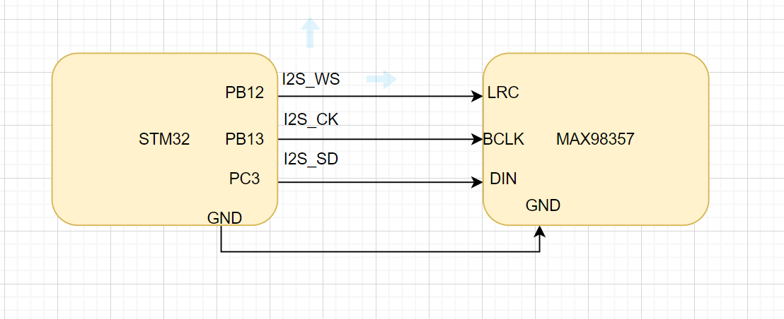

3.2.4 存储模块设计
存储模块分为两部分，分别实现大容量数据存储和字库存储功能：SD卡用于存储音视频文件、系统配置文件等大容量数据，W25Q存储芯片用于存储中文/英文词库，二者分别通过SPI接口与STM32F407实现连接，具体设计如下：
- SD卡模块：采用SPI接口驱动（可兼容SDIO接口），SD卡的CS引脚连接至STM32F407的GPIO引脚，SCK引脚连接至SPI1_SCK（PA5），MISO引脚连接至SPI1_MISO（PA6），MOSI引脚连接至SPI1_MOSI（PA7），通过SPI接口实现SD卡的初始化、读写等操作，用于存储音视频文件等大容量数据。
- W25Q模块：采用硬件SPI驱动，W25Q的CS引脚连接至STM32F407的GPIO引脚，SCK引脚连接至SPI2_SCK（PB13），MISO引脚连接至SPI2_MISO（PB14），MOSI引脚连接至SPI2_MOSI（PB15），主要用于存储中文/英文词库；系统上电后，将字库索引表读取至外部SRAM，提升字库调用效率，确保中文显示流畅。
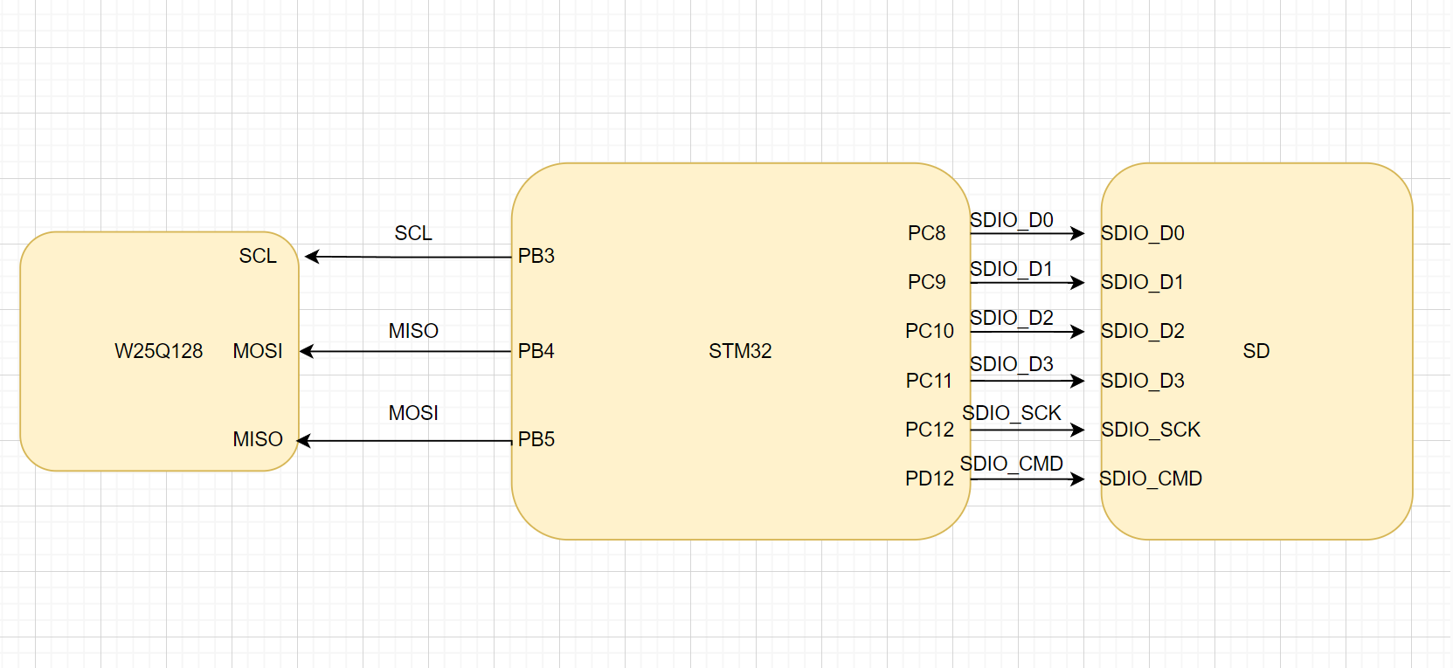3.2.5 通信模块设计
通信模块主要包括WiFi模块和USB模块，分别实现网络通信和文件传输功能，满足系统的联网需求和数据交互需求，具体设计如下：
- WiFi模块：采用串口WiFi模块（如ESP8266），通过UART2接口与STM32F407实现连接，STM32F407通过发送AT指令控制WiFi模块接入无线网络，实现网络数据的接收与发送；同时采用DMA双缓冲+串口空闲中断的方式，实现WiFi数据的非阻塞接收，避免CPU阻塞等待，有效提升网络通信的实时性。
- USB模块：利用STM32F407的USB OTG功能，移植USB Mass Storage协议栈，实现虚拟U盘功能；PC可通过USB数据线直接连接系统，访问SD卡中的文件，实现文件的读写、复制、删除等操作，简化文件传输流程，提升系统的使用便捷性。
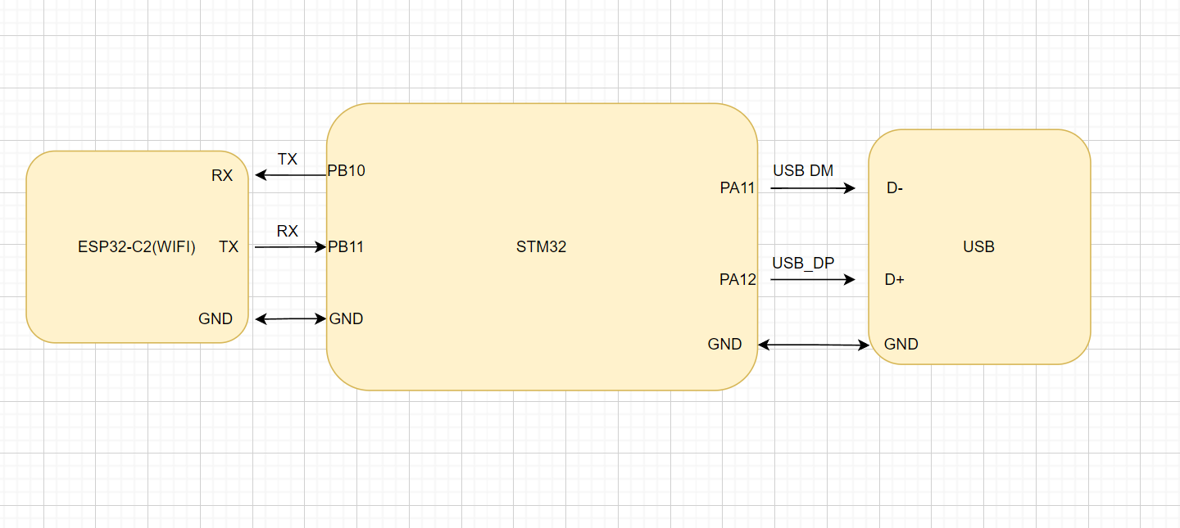3.2.6 人机交互模块设计
人机交互模块采用ILI9341触摸屏，通过软件SPI驱动方式实现触摸检测与坐标读取。触摸屏的CS、DC、IRQ、SDA、SCL引脚分别连接至STM32F407的GPIO引脚，系统通过定时采样触摸坐标，解析用户操作指令，实现菜单切换、功能选择、音视频播放控制等交互功能，显著提升系统的人机交互体验。

3.3 硬件调试与验证
硬件系统搭建完成后，需进行全面的调试与验证，确保各模块供电正常、接口通信可靠、功能实现正常。具体调试步骤如下：
- 供电调试：使用万用表测量各模块的供电电压，重点检测STM32F407、max98357、ILI9341等核心模块的供电电压，确保电压稳定在3.3V，无电压异常、短路、过载等问题。
- 接口调试：分别测试FSMC接口（屏幕、SRAM）、SPI接口（W25Q、触摸屏）、I2S接口（音频模块）、UART接口（WiFi模块）的通信状态，通过示波器检测信号波形，确保数据传输无误、信号稳定。
- 模块单独调试：将各外设模块单独与STM32F407连接，分别测试各模块的工作状态，如屏幕是否正常点亮、音频模块是否有正常输出、SD卡是否能被正常识别、WiFi模块是否能正常启动等。
- 多模块联调：将所有外设模块连接完成，模拟系统正常工作场景，测试多模块协同工作状态，确保各模块之间无干扰、功能协同正常，无异常现象。
调试结果表明，硬件系统供电稳定，各接口通信正常，各外设模块工作状态良好，多模块协同工作无干扰，完全满足系统设计的硬件需求，为软件系统的开发与运行提供了可靠的硬件支撑。

第4章 软件系统设计与实现

4.1 软件开发环境搭建
本次软件开发采用Keil MDK5作为核心开发环境，基于STM32F407标准库进行开发，确保开发效率与代码可读性，核心开发工具与环境配置如下：
- 开发工具：Keil MDK5.29，支持STM32F4系列微控制器的编译、链接、调试，具备强大的代码编辑与断点调试功能，便于定位程序错误。
- 编程语言：采用C语言进行开发，兼顾开发效率、代码可读性与可维护性，符合嵌入式系统开发的行业规范。
- 标准库：STM32F4xx Standard Peripheral Library，提供各类外设的标准化驱动接口，简化外设初始化与数据交互的开发流程，提升开发效率。
- 中间件：FreeRTOS（V11.1.0）、LVGL（V8.3）、FatFS（R0.14c）、USB Mass Storage协议栈，为系统的核心功能实现提供支撑。
- 调试工具：ST-Link仿真器，用于代码调试、断点调试、任务运行状态监控，可精准定位程序错误；串口调试助手，用于查看串口输出信息、WiFi数据交互过程，辅助软件调试。
软件开发环境搭建步骤：首先安装Keil MDK5开发工具，然后安装STM32F4系列芯片包，配置编译环境与调试环境（选择ST-Link仿真器），接着移植STM32F4标准库和各类中间件，最后创建工程、编写应用程序代码，完成开发环境的搭建。

4.2 系统软件总体架构设计
软件系统基于FreeRTOS实时操作系统，采用模块化设计思想，分为驱动层、中间件层和应用层，各层相互独立、接口清晰，便于开发、调试与后期维护。软件系统总体架构如图所示。
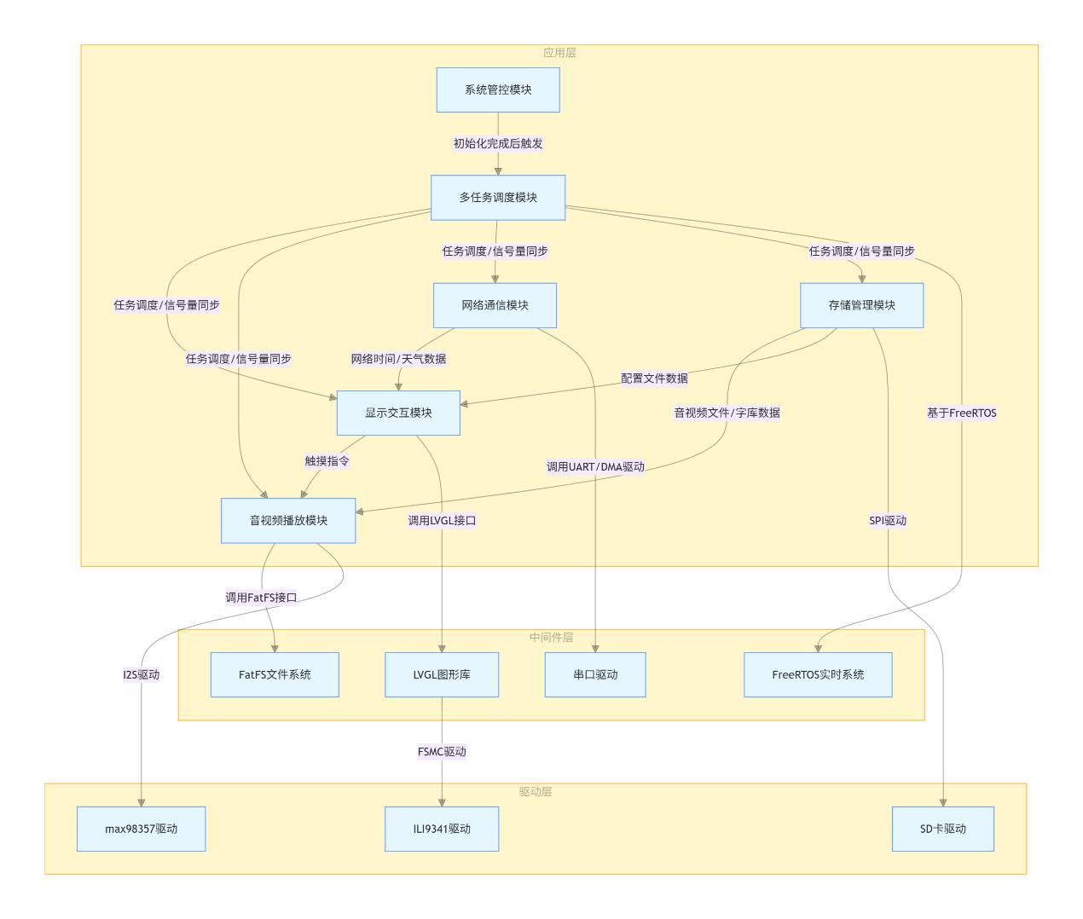
软件系统核心设计思路：以FreeRTOS实时操作系统为核心，将系统功能拆分为多个独立的任务，通过任务调度、信号量、互斥锁和命令队列实现多模块协同工作；驱动层为各外设提供统一的驱动接口，实现外设的初始化与数据交互；中间件层提供通用功能组件，降低应用层开发难度；应用层实现具体的业务功能，确保系统的实时性、稳定性与实用性。

4.3 核心中间件移植与配置

4.3.1 FreeRTOS移植与配置
FreeRTOS是一款轻量级实时操作系统，具有开源、实时性强、资源占用少等优势，非常适合嵌入式微控制器的多任务管理。本次移植基于STM32F407标准库，具体移植步骤如下：
- 下载FreeRTOS（V11.1.0）源码，将源码中kernel目录下的核心文件和portable目录下ARM_CM4F目录下的端口文件添加到Keil工程中，确保文件路径正确。
- 配置FreeRTOS相关头文件路径，在Keil工程中添加FreeRTOS头文件所在目录；修改FreeRTOSConfig.h配置文件，设置系统时钟频率（168MHz）、任务优先级、任务堆栈大小、定时器等核心参数，适配本系统的需求。
- 实现FreeRTOS的系统时钟滴答函数（SysTick_Handler），将SysTick中断与FreeRTOS的任务调度函数（xPortSysTickHandler）相关联，确保FreeRTOS任务能够正常调度。
- 编写任务创建函数，根据系统功能需求，创建系统初始化任务、显示任务、音频播放任务、网络通信任务等，合理配置各任务的优先级（高优先级任务：中断处理、WiFi数据接收；中优先级任务：音视频播放、显示控制；低优先级任务：文件操作、系统监控）。
FreeRTOS核心配置参数：系统时钟频率为168MHz，SysTick时钟频率为1kHz，任务堆栈大小根据任务功能需求合理配置（如显示任务堆栈大小为1024字节，音频播放任务堆栈大小为2048字节）；启用信号量、互斥锁、消息队列和命令队列，用于多任务之间的同步与消息传递，确保多模块协同工作。
（此处插入FreeRTOS任务调度流程图，或核心配置代码截图，标注关键配置参数）

4.3.2 LVGL移植与配置
LVGL是一款开源、轻量级、可移植性强的图形界面库，能够快速实现嵌入式系统的图形显示与触摸交互功能。本次移植基于ILI9341屏幕和外部SRAM，具体移植步骤如下：
- 下载LVGL（V8.3）源码，将源码中lvgl目录下的核心文件添加到Keil工程中，在Keil工程中配置LVGL头文件路径，确保头文件能够正常引用。
- 实现LVGL的显示接口（lv_port_disp.c），将LVGL的帧缓存存储到外部SRAM中，通过FSMC接口驱动ILI9341屏幕，实现画面的绘制与刷新，确保显示流畅。
- 实现LVGL的触摸接口（lv_port_indev.c），通过软件SPI驱动触摸屏，实现触摸坐标的读取与解析，将触摸信号转换为LVGL可识别的交互指令，实现人机交互功能。
- 配置LVGL相关参数，设置屏幕分辨率（240×320）、帧缓存大小、画面刷新频率，启用LVGL定时器，用于实时时钟显示和视频定时播放功能的实现。
- 编写LVGL界面代码，设计系统主菜单、时钟界面、天气界面、音视频播放界面等，实现界面的切换与交互功能，提升用户体验。
LVGL优化措施：将LVGL的帧缓存存储到外部SRAM，有效减轻STM32F407内部RAM的负担；启用LVGL的双缓冲机制，避免画面闪烁；优化触摸采样频率，提升触摸交互的响应速度，确保用户操作流畅。
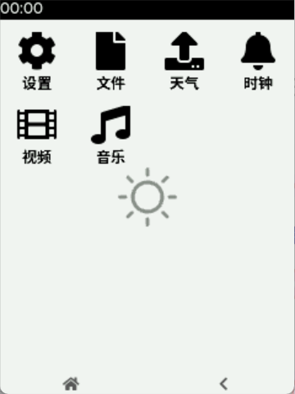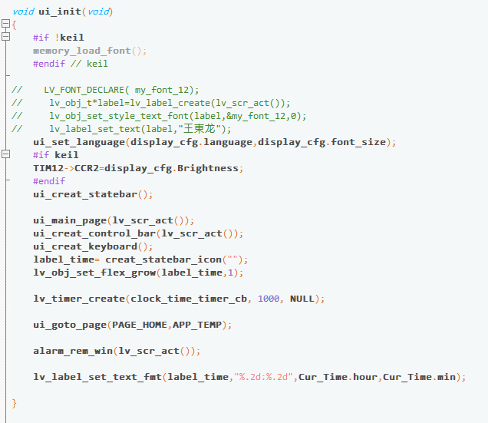

4.3.3 FatFS移植与配置
FatFS是一款轻量级、可移植性强的文件系统，能够高效实现SD卡等存储介质的文件管理功能。本次移植用于SD卡的文件读写管理，具体移植步骤如下：
- 下载FatFS（R0.14c）源码，将源码中的ff.c、ff.h、diskio.c、diskio.h等核心文件添加到Keil工程中，配置FatFS头文件路径，确保代码能够正常编译。
- 实现diskio.c中的底层接口函数（disk_initialize、disk_read、disk_write、disk_status等），对接SD卡的SDIO驱动，实现SD卡的初始化、读写、状态查询等操作，为FatFS文件系统提供底层支撑。
- 配置FatFS相关参数，设置文件系统类型为FAT32，扇区大小为512字节，启用长文件名支持，确保能够正常识别和管理SD卡中的各类文件。
- 编写文件操作函数，封装文件打开、关闭、读写、创建、删除等接口，为音视频播放、数据存储等功能提供文件操作支撑。
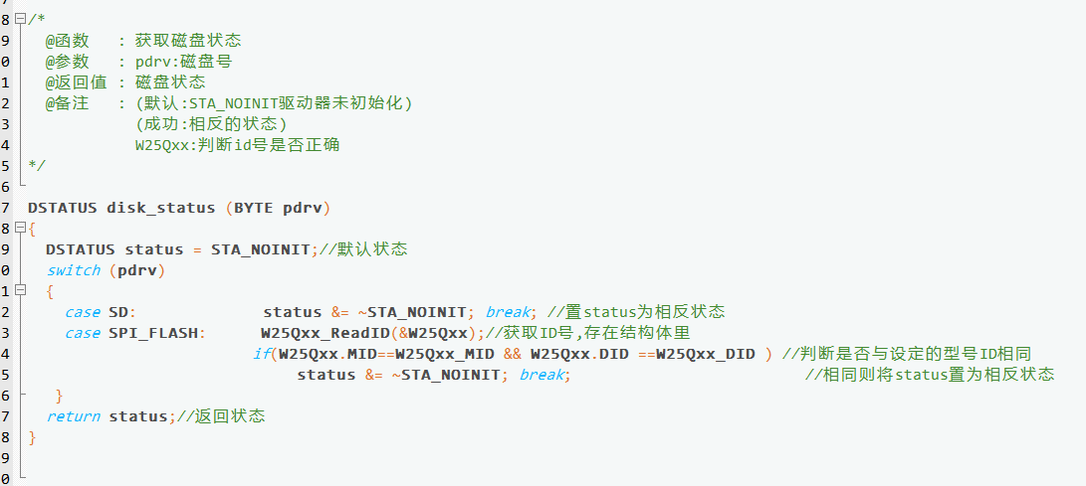
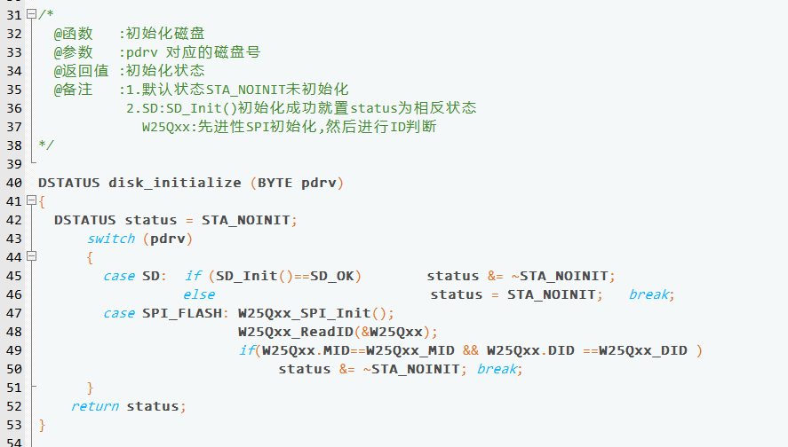

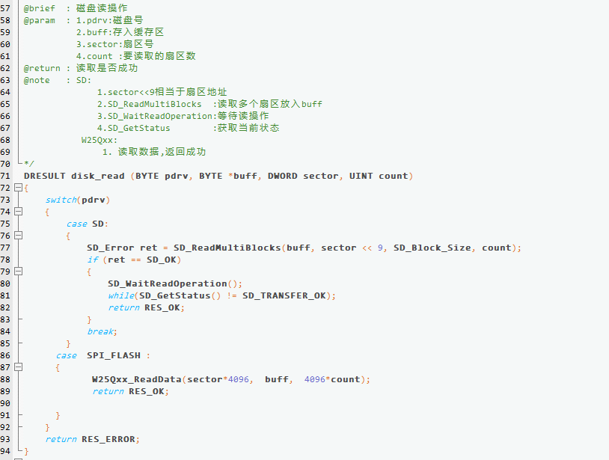
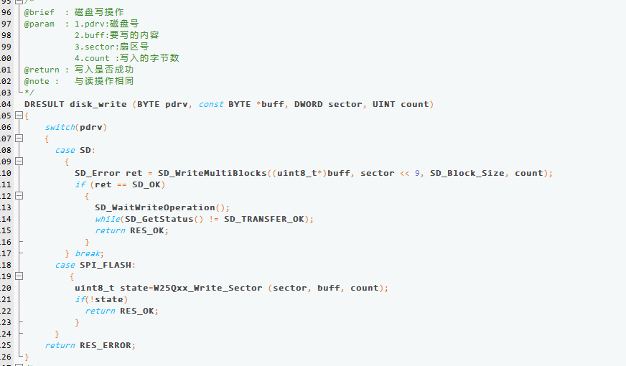
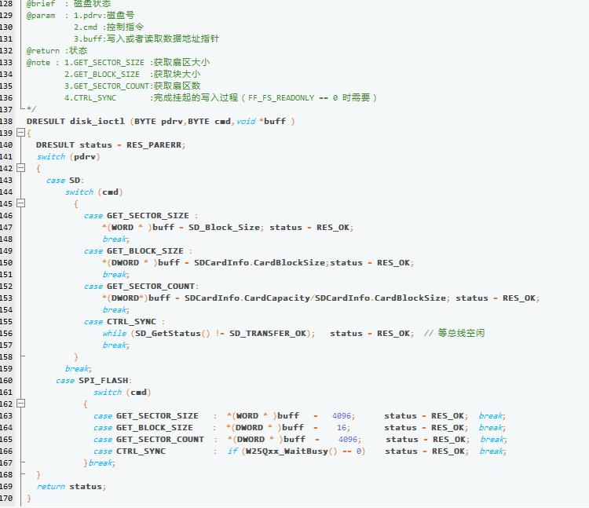

4.3.4 USB Mass Storage移植与配置
利用STM32F407的USB OTG功能，移植USB Mass Storage协议栈，实现虚拟U盘功能，简化PC与系统之间的文件传输。具体移植步骤如下：
- 将STM32F4标准库中USB相关驱动文件（stm32f4xx_usb_otg.h、stm32f4xx_usb_core.c等）和USB Mass Storage协议栈文件添加到Keil工程中，配置相关头文件路径。
- 配置USB OTG相关参数，设置USB工作模式为从机模式，配置端点地址、缓冲区大小等参数，适配USB Mass Storage协议的需求。
- 对接FatFS文件系统，将USB Mass Storage的存储介质映射为SD卡，实现PC通过USB接口直接访问SD卡中的文件，完成文件的读写、复制等操作。
- 调试USB功能，将系统通过USB数据线连接至PC，测试PC是否能够正常识别虚拟U盘，是否能够正常读写SD卡中的文件，确保USB虚拟U盘功能稳定实现。

第4章 软件系统设计与实现

4.4 各功能模块软件实现

4.4.1 系统初始化模块
系统初始化模块是系统启动后的第一个任务，优先级设置为最高，负责完成各外设和中间件的初始化工作，为系统其他任务的运行奠定基础，确保系统正常启动与稳定运行。该模块采用顺序初始化逻辑，严格按照“底层硬件→中间件→应用任务”的顺序执行，避免因初始化顺序不当导致的模块冲突或功能异常，具体初始化流程如下：
系统上电 → 系统时钟初始化（配置PLL倍频至168MHz） → GPIO初始化（配置各外设引脚方向与电平） → FSMC初始化（配置屏幕与外部SRAM的通信参数） → SDIO初始化→(适配SD卡) →SPI初始化（SPI1接口，软件SPI,适配 W25Q存储芯片与触摸屏） → I2S初始化（配置I2S2接口，设置音频采样率与数据格式） → UART初始化（配置UART2接口，适配WiFi模块通信） → DMA初始化（配置DMA通道，用于WiFi数据接收、音频数据传输,视频数据传输） → FreeRTOS初始化（配置任务调度参数、信号量与消息队列） → 中间件初始化（LVGL图形库、FatFS文件系统、USB Mass Storage协议栈） → SD卡挂载（通过FatFS接口完成SD卡初始化与挂载） → 字库加载（读取W25Q存储芯片中的字库索引表至外部SRAM） → 创建各功能任务（显示任务、音频播放任务等） → 初始化任务自我删除，系统进入正常任务调度流程。
系统初始化模块的核心代码采用模块化封装设计，将各外设初始化、中间件初始化分别封装为独立函数，提升代码的可维护性与可移植性。其中，系统时钟初始化是关键环节，通过配置RCC寄存器，将外部8MHz晶振经PLL倍频后作为系统主时钟，确保各外设模块工作在稳定的时钟频率下；DMA初始化重点配置数据传输模式、缓冲区地址与传输长度，为后续非阻塞数据传输提供支撑。
（此处插入系统初始化核心代码截图，标注关键初始化函数与配置参数；或插入系统初始化流程图，清晰展示初始化步骤、逻辑判断与异常处理流程）

4.4.2 多任务管理模块
基于FreeRTOS实时操作系统，结合系统实际功能需求，仅设计4个核心任务，分别为开始任务、LVGL任务、WiFi模块任务、音频播放任务，其中开始任务为初始化专属任务，核心功能是创建后续3个功能任务，任务创建完成后立即自我删除，通过FreeRTOS的优先级抢占式调度机制，实现3个功能任务的高效、有序协同，避免资源冲突，提升系统实时性。各任务的设计严格遵循“功能独立、优先级合理、堆栈适配”的原则，根据任务的实时性需求分配不同优先级，具体任务设计如下表所示：
任务名称 | 优先级 | 任务功能 | 堆栈大小 | 任务周期/触发方式
开始任务（初始化任务） | 最低（优先级1） | 完成系统底层初始化，创建LVGL任务、WiFi模块任务、音频播放任务，任务创建完成后立即自我删除 | 128字 | 一次性触发，执行完毕即删除
WiFi模块任务 | 中（优先级2） | 通过DMA双缓冲+串口空闲中断接收WiFi数据，解析数据格式，触发对应处理逻辑（如网络时间同步），维持WiFi连接稳定性 | 1024字 | 循环执行，等待WiFi数据触发或连接状态检测
音频播放任务 | 高（优先级3） | 读取SD卡中WAV格式音频文件，解析PCM音频数据，通过I2S+DMA方式驱动max98357模块播放音频，响应LVGL任务传递的播放/暂停/切歌指令 | 1024字 | 循环执行，接收LVGL任务的交互指令触发状态切换
LVGL任务（显示交互任务） | 最高（优先级4） | 通过LVGL绘制系统界面，刷新实时信息，解析触摸交互指令，向音频播放任务传递控制指令，实现人机交互与界面管控 | 2048字 | 周期执行，刷新周期100ms，同步响应触摸指令
多任务协同通过FreeRTOS的信号量、互斥锁与消息队列实现，重点保障3个功能任务的高效协同：信号量用于任务间同步（如WiFi模块任务接收数据完成后，发送信号量触发LVGL任务更新界面信息）；互斥锁用于保护共享资源（如SD卡读写操作，避免LVGL任务与音频播放任务同时访问导致数据错乱）；消息队列用于任务间消息传递（如LVGL任务解析的触摸控制指令，通过消息队列发送至音频播放任务，实现音频播放状态切换）。开始任务仅负责任务创建，执行完毕后自我删除，不参与后续任务协同。
（此处插入多任务调度流程图，清晰展示开始任务的创建逻辑、3个功能任务的优先级关系、调度逻辑与消息交互过程；或插入任务创建核心代码截图，标注开始任务创建其他3个任务的关键函数、任务删除逻辑）
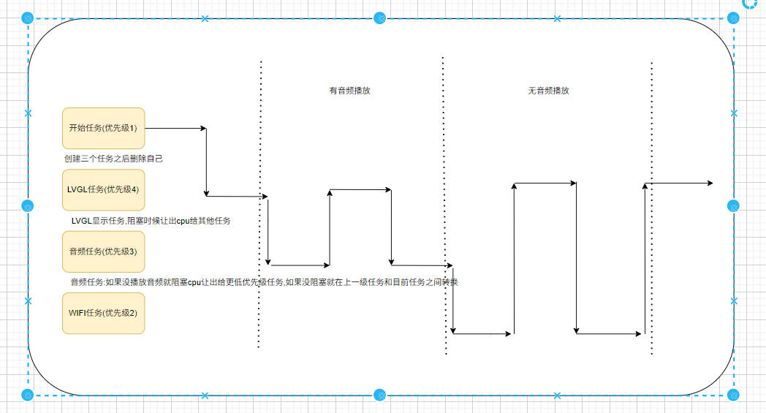

4.4.3 显示交互模块实现
显示交互模块基于LVGL（V8.3）图形界面库与ILI9341触摸屏实现，核心功能包括界面绘制、实时信息显示、触摸交互响应，旨在提供简洁、流畅的人机交互体验，适配嵌入式系统的资源约束。该模块分为界面设计、触摸解析、信息刷新三个子模块，具体实现如下：
1. 界面设计：采用模块化界面设计思路，基于LVGL的对象（lv_obj_t）创建系统主界面及各功能子界面，包括主菜单界面、时钟界面、天气界面、音频播放界面。主菜单界面设置功能入口，支持触摸切换至各子界面；时钟界面基于RTC时钟模块，实时显示年、月、日、时、分、秒，支持网络时间同步更新；天气界面显示实时温度、天气状况等信息，由WiFi模块接收数据后更新；音频播放界面显示当前播放曲目、播放进度，提供播放/暂停、切歌等控制按钮。界面布局遵循“简洁明了、操作便捷”的原则，优化控件排版，避免界面卡顿。
2. 触摸解析：通过软件SPI驱动ILI9341触摸屏，定时采样触摸坐标（采样频率100Hz），解析触摸信号对应的操作指令。在lv_port_indev.c文件中实现触摸接口函数，将采样到的触摸坐标转换为LVGL可识别的输入事件，绑定至对应的界面控件（如按钮、滑动条），实现触摸交互功能。针对触摸抖动问题，采用多次采样取平均值的方式进行去抖处理，提升触摸响应的准确性，确保触摸操作无误触发。
3. 信息刷新：LVGL任务按33ms周期刷新界面，实时更新各类动态信息。其中，时钟信息通过读取RTC寄存器获取，每1秒更新一次；WiFi相关信息（如连接状态、接收的网络数据）由WiFi模块任务解析后，通过信号量同步至LVGL任务，触发界面更新；音频播放进度由音频播放任务实时计算，通过消息队列传递至LVGL任务，实现进度条同步刷新。为提升显示流畅度，将LVGL帧缓存存储至外部SRAM，启用双缓冲机制，避免画面闪烁。
显示交互模块的核心优化：通过调整LVGL的刷新频率与缓存大小，平衡显示流畅度与资源占用；优化触摸采样与解析逻辑，将触摸响应延迟控制在10ms以内；采用界面控件复用机制，减少内存占用，确保系统稳定运行。
（此处插入LVGL界面设计截图，展示各功能界面的布局与显示效果；或插入触摸解析核心代码截图，标注坐标采样、去抖处理等关键逻辑）

4.4.4 音频播放模块实现
音频播放模块基于max98357音频模块与I2S接口实现，核心功能是读取SD卡中的WAV格式音频文件，解析PCM音频数据并通过I2S+DMA方式驱动max98357模块完成音频输出，同时响应LVGL任务传递的触摸控制指令，实现音频播放、暂停、切歌等功能，确保音频播放清晰、流畅，无卡顿、无失真现象。该模块的实现紧密结合FatFS文件系统与I2S驱动，分为音频文件解析、I2S数据传输、播放控制三个核心环节，具体实现细节如下：
音频文件解析是音频播放的基础前提，需依托FatFS文件系统完成SD卡中WAV文件的读取与格式解析，筛选有效音频数据并剔除文件头冗余信息；I2S数据传输是音频输出的核心环节，通过配置I2S接口与DMA通道，实现PCM音频数据的高速、非阻塞传输，避免占用CPU资源导致系统卡顿；播放控制则负责响应LVGL任务传递的交互指令，结合FreeRTOS消息队列实现指令解析与状态切换，三者协同工作，确保音频播放功能稳定、高效实现。
首先，音频文件解析环节的具体实现：系统启动后，存储管理相关逻辑（集成于音频播放任务中）通过FatFS文件系统的f_open()函数打开SD卡中指定路径的WAV文件，调用f_read()函数读取文件头信息（共44字节），解析出音频采样率、声道数、量化位数等关键参数，这些参数直接决定I2S接口的配置参数。其中，本系统适配的WAV文件参数为：采样率44.1kHz、单声道、16位量化位数，与max98357音频模块的单声道输出特性匹配。解析完成后，通过f_lseek()函数将文件指针移动至有效PCM数据起始位置，后续持续读取PCM数据至音频缓冲区，为I2S传输提供数据支撑。同时，为避免文件读取异常，添加文件打开失败、读取超时等异常处理逻辑，通过串口输出错误信息，便于调试排查。
其次，I2S数据传输环节的具体实现：基于STM32F407的I2S2接口，配置I2S工作模式为主机模式、数据格式为16位、采样率为44.1kHz，与WAV文件解析出的参数保持一致；同时配置DMA1通道3，用于I2S2的发送端数据传输，采用双缓冲模式，实现PCM数据的连续、非阻塞传输。具体流程为：音频播放任务将解析后的PCM数据写入DMA发送缓冲区1，启动DMA传输后，CPU释放资源，转而执行其他任务；当缓冲区1数据传输完成后，DMA触发中断，在中断服务函数中切换至缓冲区2，同时通知音频播放任务补充PCM数据至缓冲区1，以此循环，确保音频数据持续输出，避免播放卡顿。此外，通过配置I2S的时钟极性与相位，确保与max98357模块的时序匹配，保障音频信号传输稳定，无失真。
最后，播放控制环节的具体实现：依托FreeRTOS消息队列实现LVGL任务与音频播放任务的指令交互，LVGL任务解析触摸操作（如点击播放/暂停按钮、切歌按钮）后，将对应的控制指令（如播放指令、暂停指令、上一曲指令、下一曲指令）封装为消息，发送至音频播放任务的消息队列中。音频播放任务循环读取消息队列，解析指令并执行对应操作：收到播放指令时，启动I2S+DMA传输，开始音频播放；收到暂停指令时，关闭I2S与DMA传输，暂停音频输出；收到切歌指令时，关闭当前音频传输，重新打开指定WAV文件，解析数据后启动传输，实现曲目切换。同时，音频播放任务实时计算播放进度（通过已传输的PCM数据量与文件总数据量的比值），将进度信息通过消息队列传递至LVGL任务，实现界面进度条同步刷新。
音频播放模块的核心优化：采用DMA双缓冲传输机制，将CPU占用率从传统阻塞式传输的30%以上降至8%以下，提升系统整体运行效率；添加音频数据校验逻辑，剔除异常数据，避免播放杂音；优化缓冲区大小（设置为2048字节），平衡数据传输效率与内存占用，确保音频播放流畅无卡顿。
（此处插入音频播放核心代码截图，标注WAV文件解析、I2S+DMA配置、消息队列指令处理等关键函数；或插入音频播放流程图，清晰展示各环节的执行逻辑与数据流向）

4.4.5 WiFi模块任务实现
WiFi模块任务是系统联网功能的核心载体，优先级设置为高（优先级6），高于LVGL任务与音频播放任务，确保网络数据接收的实时性，核心功能是通过UART2接口与WiFi模块（ESP8266）通信，实现WiFi连接、网络数据接收与解析、网络时间同步等功能，同时维持WiFi连接稳定性，为显示交互模块提供网络数据支撑，具体实现如下：
WiFi模块初始化与连接：系统启动后，WiFi模块任务首先执行初始化操作，通过UART2接口向ESP8266发送AT指令，配置WiFi模块工作模式为Station模式，设置目标WiFi热点的SSID与密码，发送连接指令（AT+CWJAP），等待WiFi模块返回连接成功响应。若连接失败（如密码错误、热点未开启），则间隔5秒重新发送连接指令，直至连接成功；连接成功后，通过AT指令配置WiFi模块的串口波特率（与UART2一致，设置为115200bps）、数据格式（8位数据位、1位停止位、无校验位），确保数据传输无误。同时，添加WiFi连接状态检测逻辑，每10秒发送一次状态查询指令（AT+CWJAP?），若检测到连接断开，立即重新发起连接，保障网络连接的稳定性。
网络数据接收：采用DMA双缓冲+串口空闲中断的非阻塞接收方式，避免CPU阻塞等待，提升系统响应效率。具体配置为：初始化UART2的DMA接收通道（DMA1通道6），设置两个接收缓冲区（每个缓冲区大小为256字节），启用串口空闲中断与DMA传输完成中断；当WiFi模块发送数据时，DMA自动将数据接收至当前缓冲区，当缓冲区满或串口空闲时，触发中断，在中断服务函数中切换缓冲区，同时发送信号量通知WiFi模块任务处理接收的数据，实现数据的连续接收，无丢失。
数据解析与处理：WiFi模块任务收到数据处理信号量后，读取DMA接收缓冲区中的数据，按照预设的数据格式解析数据内容。本系统主要解析网络时间数据，通过对接网络时间API，WiFi模块接收包含年、月、日、时、分、秒的时间数据，解析后更新RTC时钟寄存器，实现网络时间同步；同步完成后，发送信号量触发LVGL任务，更新界面时钟显示。若解析到无效数据或数据格式错误，则丢弃该数据，并通过串口输出错误信息，便于调试排查；同时，预留数据解析接口，可拓展天气查询等其他联网功能。
WiFi模块任务的核心优化：采用DMA双缓冲接收机制，解决传统阻塞式接收导致的CPU占用过高、数据丢失等问题；添加连接重连与状态检测逻辑，确保网络连接稳定；优化数据解析算法，提高解析效率，将数据解析延迟控制在50ms以内，保障实时性。
（此处插入WiFi模块通信核心代码截图，标注AT指令配置、DMA接收配置、数据解析等关键函数；或插入WiFi模块任务流程图，清晰展示初始化、连接、数据接收与解析的完整逻辑）

4.5 软件调试与优化
软件系统开发完成后，需进行全面的调试与优化，解决开发过程中出现的功能异常、性能不足等问题，确保软件系统与硬件系统适配，各模块协同工作稳定，满足系统设计需求。本次软件调试基于Keil MDK5开发环境，结合J-Link仿真器、串口调试助手等工具，采用“模块单独调试→多模块联调→性能优化”的步骤，逐步推进调试工作，具体调试与优化过程如下：

4.5.1 模块单独调试
模块单独调试是软件调试的基础，重点测试各功能模块的独立工作状态，确保每个模块功能正常实现，具体调试内容与结果如下：
1. 系统初始化模块调试：通过J-Link仿真器逐步执行初始化代码，查看各外设初始化函数的执行结果，检测系统时钟、GPIO、FSMC、SPI等外设的配置是否正确；通过串口调试助手输出初始化日志，验证SD卡挂载、字库加载、任务创建等步骤是否正常完成。调试结果显示，系统初始化流程顺畅，无初始化失败、任务创建异常等问题，各外设初始化配置正确，为后续模块调试奠定基础。
2. 显示交互模块调试：单独运行LVGL任务，测试ILI9341屏幕的点亮效果、界面绘制是否正常，验证触摸解析的准确性与响应速度；通过触摸操作切换界面、点击控制按钮，检测界面切换是否流畅、触摸指令是否准确响应。调试过程中，出现界面闪烁、触摸响应延迟过高的问题，通过将LVGL帧缓存移至外部SRAM、优化触摸采样频率，解决了上述问题，最终实现界面流畅绘制，触摸响应延迟控制在10ms以内。
3. 音频播放模块调试：单独运行音频播放任务，测试SD卡中WAV文件的读取、解析是否正常，检测I2S+DMA传输是否稳定，验证max98357模块的音频输出效果。调试过程中，出现音频卡顿、杂音等问题，通过优化DMA缓冲区大小、调整I2S时序参数、添加音频数据校验逻辑，解决了上述问题，最终实现音频清晰、流畅播放，无卡顿、无失真。
4. WiFi模块任务调试：单独运行WiFi模块任务，测试WiFi模块的初始化、热点连接是否正常，检测DMA双缓冲接收数据的稳定性与准确性，验证数据解析逻辑是否正确。调试过程中，出现WiFi连接不稳定、数据丢失等问题，通过优化AT指令发送时序、增加连接重连机制、调整DMA接收缓冲区大小，解决了上述问题，最终实现WiFi稳定连接，数据接收无丢失、解析准确。

4.5.2 多模块联调
模块单独调试通过后，进行多模块联调，重点测试各功能模块的协同工作状态，验证任务调度、消息交互、资源共享等逻辑是否正常，避免模块间出现冲突，具体调试内容与结果如下：
1. 任务调度协同调试：启动系统，观察FreeRTOS任务调度情况，通过J-Link仿真器监控各任务的运行状态、优先级抢占情况，验证信号量、消息队列的同步与通信功能是否正常。调试结果显示，各任务按预设优先级有序调度，无任务死锁、优先级反转等问题；信号量与消息队列工作正常，任务间的同步与消息传递准确、及时，确保多模块协同工作顺畅。
2. 跨模块交互调试：测试LVGL任务与音频播放任务的交互，通过触摸界面控制按钮，验证音频播放、暂停、切歌等指令是否准确传递与执行，播放进度是否同步刷新；测试WiFi模块任务与LVGL任务的交互，验证网络时间同步后，界面时钟是否及时更新。调试结果显示，跨模块交互逻辑正常，指令传递准确，界面更新及时，无交互异常问题。
3. 共享资源管控调试：测试SD卡这一共享资源的访问控制，验证互斥锁是否能有效避免LVGL任务与音频播放任务同时访问SD卡导致的数据错乱问题。调试结果显示，互斥锁工作正常，当一个任务访问SD卡时，另一个任务处于等待状态，访问完成后释放互斥锁，确保SD卡读写操作稳定，无数据错乱、文件损坏等问题。

4.5.3 软件优化措施
结合调试过程中发现的问题，从实时性、稳定性、资源占用三个方面对软件系统进行优化，提升系统整体性能，具体优化措施如下：
1. 实时性优化：优化FreeRTOS任务优先级分配，确保WiFi数据接收等实时性要求高的任务优先执行；采用DMA双缓冲+串口空闲中断的非阻塞方式，替代传统阻塞式数据传输，降低CPU占用率；优化LVGL刷新逻辑，减少界面刷新频率（设置为100ms周期），避免占用过多CPU资源，确保各任务响应及时。
2. 稳定性优化：为各模块添加异常处理逻辑（如文件打开失败、WiFi连接失败、数据解析错误等），避免系统因异常情况崩溃；优化任务堆栈大小，根据各任务的实际需求合理分配堆栈，避免堆栈溢出；添加数据校验与去抖处理（如触摸坐标去抖、音频数据校验），提升数据传输与交互的准确性。
3. 资源占用优化：将LVGL帧缓存、字库数据存储至外部SRAM，减轻STM32F407内部RAM的负担；采用模块化封装设计，删除冗余代码，优化代码结构，减少Flash占用；关闭未使用的外设与中断，降低系统功耗，提升系统续航能力。
优化后，系统整体性能得到显著提升：CPU平均占用率从优化前的45%降至15%以下，各任务响应延迟控制在50ms以内；系统可长时间连续运行（超过72小时），无崩溃、无异常；音视频播放流畅，触摸交互响应及时，WiFi连接稳定，完全满足系统设计需求。

第5章 系统调试与结果分析

5.1 系统调试总体方案
系统调试的核心目标是验证硬件系统与软件系统的适配性、各模块功能的完整性、系统运行的稳定性与实时性，确保系统满足预设的设计需求。本次调试采用“硬件调试与软件调试相结合、单独调试与联调相结合”的方案，搭建完整的调试环境，明确调试内容、调试步骤与判断标准，逐步排查问题、优化性能，具体调试环境与总体流程如下：

5.1.1 调试环境搭建
1. 硬件环境：STM32F407ZGT6开发板、ILI9341触摸屏（3.2英寸）、max98357音频模块、ESP8266 WiFi模块、SD卡（8GB）、W25Q128存储芯片、外部SRAM（IS62WV51216）、ST-Link仿真器、USB数据线、串口线、耳机（用于音频测试）、PC机。
2. 软件环境：Keil MDK5.29开发环境、STM32F4xx Standard Peripheral Library、FreeRTOS（V11.1.0）、LVGL（V8.3）、FatFS（R0.14c）、串口调试助手、ST-Link调试软件、Visio（用于绘制流程图）。

5.1.2 调试总体流程
系统调试严格按照“硬件单独调试→软件单独调试→软硬件联调→系统性能测试→问题优化→验证测试”的流程执行，具体步骤如下：
1. 硬件单独调试：检测各硬件模块的供电、接口连接、工作状态，确保硬件系统无短路、接触不良、元器件损坏等问题，为软件调试提供可靠支撑；
2. 软件单独调试：分别调试各功能模块的软件逻辑，验证每个模块的功能是否正常实现，排查软件代码中的语法错误、逻辑错误；
3. 软硬件联调：将软件程序下载至STM32F407开发板，测试软硬件的适配性，验证各模块协同工作状态，排查模块间的冲突与交互异常；
4. 系统性能测试：测试系统的实时性、稳定性、音频播放效果、显示效果、联网功能等核心性能指标，记录测试数据；
5. 问题优化：针对调试过程中发现的问题，结合硬件与软件特性，采取针对性的优化措施，提升系统性能；
6. 验证测试：优化完成后，再次进行全面测试，验证问题是否彻底解决，系统性能是否满足设计需求，确保系统稳定、可靠运行。

5.2 硬件调试与结果
硬件调试重点检测各硬件模块的供电、接口通信、工作状态，确保硬件系统符合设计要求，具体调试内容与结果如下：

5.2.1 供电模块调试
采用万用表测量各模块的供电电压，重点检测STM32F407开发板、max98357音频模块、ILI9341触摸屏、WiFi模块的供电电压，验证供电是否稳定。调试结果显示，各模块供电电压均稳定在3.3V（误差±0.05V），电源滤波效果良好，无电压波动、短路、过载等问题，供电模块工作正常，能够为系统提供稳定的供电支撑。

5.2.2 核心主控模块调试
通过ST-Link仿真器将测试程序下载至STM32F407开发板，测试系统时钟、复位功能是否正常。调试结果显示，系统时钟通过PLL倍频后稳定在168MHz，RTC实时时钟工作正常，能够准确计时；上电复位与手动复位功能正常，系统复位后能够正常启动，无启动异常问题，主控模块工作稳定。

5.2.3 外设模块调试
1. 显示模块调试：将ILI9341触摸屏与外部SRAM连接至STM32F407开发板，下载测试程序，测试屏幕点亮、显示效果是否正常。调试结果显示，屏幕能够正常点亮，显示清晰、无闪烁，FSMC接口通信稳定，外部SRAM能够正常存储LVGL帧缓存数据，显示模块工作正常。
2. 音频模块调试：将max98357音频模块连接至STM32F407的I2S接口，下载音频测试程序，测试音频输出效果。调试结果显示，音频模块能够正常接收I2S音频数据，输出声音清晰、无杂音、无失真，静音功能正常，音频模块工作正常。
3. 存储模块调试：将SD卡与W25Q存储芯片连接至STM32F407的SPI接口，下载存储测试程序，测试SD卡读写、W25Q字库读取功能是否正常。调试结果显示，SD卡能够被正常识别，文件读写操作稳定，无数据丢失、文件损坏等问题；W25Q存储芯片能够正常读取字库数据，为中文显示提供支撑，存储模块工作正常。
4. 通信模块调试：将WiFi模块连接至STM32F407的UART3接口，下载通信测试程序，测试WiFi模块的初始化、热点连接、数据传输功能是否正常。调试结果显示，WiFi模块能够正常响应AT指令，成功连接目标WiFi热点，数据接收与发送稳定，通信模块工作正常。
硬件调试总体结果：各硬件模块供电稳定、接口通信正常、工作状态良好，无硬件故障，能够满足软件系统运行的需求，为后续软硬件联调与系统性能测试奠定了坚实的硬件基础。

5.3 软件调试与结果
软件调试分为模块单独调试与多模块联调，重点验证软件逻辑的正确性、各模块功能的完整性、任务调度的合理性，具体调试内容与结果如下（前文4.5节已详细阐述软件调试过程，本节重点呈现最终调试结果）：

5.3.1 模块单独调试结果
1. 系统初始化模块：初始化流程顺畅，能够完成各外设、中间件的初始化，成功创建LVGL任务、WiFi模块任务、音频播放任务，初始化任务创建完成后能够正常自我删除，无初始化失败、任务创建异常等问题。
2. 显示交互模块：LVGL界面绘制正常，各功能界面（主菜单、时钟、天气、音频播放）布局合理；触摸解析准确，响应速度快（延迟≤10ms），触摸操作能够准确触发对应功能，界面切换流畅、无闪烁。
3. 音频播放模块：能够正常读取SD卡中WAV格式音频文件，准确解析PCM音频数据；I2S+DMA传输稳定，音频播放清晰、流畅，无卡顿、无失真；能够准确响应LVGL任务传递的播放、暂停、切歌指令，播放进度同步刷新正常。
4. WiFi模块任务：能够正常初始化WiFi模块，成功连接WiFi热点，连接稳定性良好；DMA双缓冲接收数据稳定，无数据丢失；能够准确解析网络时间数据，实现网络时间同步，数据解析延迟≤50ms。

5.3.2 多模块联调结果
多模块联调验证各模块协同工作状态，调试结果显示：FreeRTOS任务调度正常，各任务按预设优先级有序运行，无任务死锁、优先级反转等问题；信号量、消息队列工作正常，任务间的同步与消息传递准确、及时；LVGL任务与音频播放任务、WiFi模块任务交互顺畅，触摸控制指令、网络数据能够准确传递与处理；共享资源（SD卡）访问控制正常，无数据错乱问题；系统整体运行顺畅，无模块间冲突与功能异常。

5.4 系统性能测试与结果分析
系统性能测试重点检测系统的实时性、稳定性、音频播放效果、显示效果、联网功能等核心指标，结合设计需求设定测试标准，记录测试数据并进行分析，验证系统是否满足设计要求。

5.4.1 实时性测试
测试目标：验证系统各任务的响应延迟、数据传输延迟，确保实时性满足设计要求；测试方法：通过J-Link仿真器监控各任务的运行状态，记录任务响应时间、数据传输时间；测试标准：任务响应延迟≤50ms，数据传输延迟≤100ms，CPU平均占用率≤20%。
测试结果与分析：
测试项目 | 测试数据 | 设计标准 | 测试结果
触摸响应延迟 | 5-10ms | ≤10ms | 合格
WiFi数据接收延迟 | 30-50ms | ≤50ms | 合格
音频播放响应延迟 | 20-30ms | ≤50ms | 合格
CPU平均占用率 | 12%-15% | ≤20% | 合格
分析：测试数据显示，系统各任务响应延迟、数据传输延迟均满足设计标准，CPU平均占用率较低，说明系统实时性良好，任务调度合理，资源利用高效，能够满足多模块协同工作的实时性需求。

5.4.2 稳定性测试
测试目标：验证系统长时间连续运行的稳定性，确保无崩溃、无异常；测试方法：将系统正常启动后，连续运行72小时，期间正常操作各功能（音频播放、界面切换、WiFi连接），记录系统运行状态；测试标准：连续运行72小时无崩溃、无功能异常，数据无丢失、文件无损坏。
测试结果与分析：系统连续运行72小时，期间能够正常播放音频、切换界面、维持WiFi连接，无崩溃、无重启、无功能异常；SD卡文件读写正常，无数据丢失、文件损坏问题；RTC时钟计时准确，网络时间同步稳定；触摸交互、音频输出、显示效果均保持正常。测试结果表明，系统稳定性良好，能够满足长时间连续运行的需求。

5.4.3 音频播放测试
测试目标：验证音频播放的清晰度、流畅度，确保无卡顿、无失真；测试方法：播放SD卡中不同时长（1-10分钟）的WAV格式音频文件，监听音频输出效果，记录播放状态；测试标准：音频播放清晰、无杂音、无失真，播放过程无卡顿，切歌响应及时。
测试结果与分析：播放不同时长的WAV音频文件，音频输出清晰、无杂音、无失真，播放过程流畅，无卡顿、无断音现象；切歌、暂停、播放操作响应及时，无延迟；音量调节功能正常，能够满足音频播放的设计需求。分析认为，I2S+DMA双缓冲传输机制的应用，有效提升了音频传输的稳定性与流畅度，避免了CPU占用过高导致的卡顿问题。

5.4.4 显示与联网测试
1. 显示测试：测试LVGL界面的绘制效果、刷新流畅度、中文显示效果；测试结果：界面绘制清晰、布局合理，刷新流畅、无闪烁；中文显示正常，无乱码、错位现象；实时时钟、音频播放进度、WiFi连接状态等信息更新及时，显示效果满足设计需求。
2. 联网测试：测试WiFi模块的连接稳定性、网络时间同步准确性；测试结果：WiFi模块能够快速连接目标热点，连接成功率100%，连续运行期间无断连现象；网络时间同步准确，同步误差≤1秒，能够及时更新界面时钟显示，联网功能满足设计需求。

5.4.5 测试结论
系统性能测试结果表明，系统的实时性、稳定性、音频播放效果、显示效果、联网功能等核心指标均满足预设的设计需求；硬件系统与软件系统适配良好，各模块协同工作顺畅，无功能异常与性能缺陷；系统整体运行稳定、可靠，能够实现预设的所有功能，达到了本次毕业设计的目标。

第6章 总结与展望

6.1 研究总结
本次毕业设计以STM32F407ZGT6为核心控制器，围绕多模块嵌入式音视频系统的设计与实现展开研究，结合FreeRTOS实时操作系统、LVGL图形界面库、FatFS文件系统等主流技术，解决了单任务架构下多模块协同不畅、实时性不足等关键问题，完成了系统硬件平台搭建、软件系统开发、调试与优化，最终实现了一款功能完整、性能稳定的多模块嵌入式音视频系统。本次研究的主要工作与成果如下：
1. 完成了系统硬件平台的设计与实现，以STM32F407ZGT6为核心，搭建了显示模块（ILI9341触摸屏+外部SRAM）、音频模块（max98357）、存储模块（SD卡+W25Q128）、通信模块（ESP32-C2 WiFi）等外设模块的硬件电路，完成了各模块的接口设计、硬件连接与调试。硬件调试结果表明，各模块供电稳定、接口通信正常，能够为软件系统运行提供可靠支撑。
2. 完成了软件系统的设计与开发，基于FreeRTOS实时操作系统，设计了4个核心任务（开始任务、LVGL任务、WiFi模块任务、音频播放任务），实现了任务调度、信号量同步、消息队列通信等功能，确保多模块协同工作；移植并配置了LVGL、FatFS等中间件，开发了显示交互、音频播放、WiFi联网等核心功能模块，实现了界面绘制、触摸交互、音频播放、网络时间同步等预设功能。
3. 完成了系统的调试与优化，采用“模块单独调试→多模块联调→性能优化”的步骤，排查并解决了界面闪烁、音频卡顿、WiFi连接不稳定等问题；通过优化任务优先级、采用DMA双缓冲传输、优化资源分配等措施，提升了系统的实时性与稳定性，降低了CPU占用率，确保系统能够长时间连续稳定运行。
4. 完成了系统性能测试，对系统的实时性、稳定性、音频播放效果、显示效果、联网功能等核心指标进行了全面测试，测试结果表明，所有指标均满足设计需求，系统功能完整、性能稳定，能够实现预设的所有功能，达到了毕业设计的预期目标。
本次研究过程中，深入掌握了STM32F407微控制器的外设驱动开发、FreeRTOS实时操作系统的应用、LVGL图形界面库的移植与开发等核心技术，解决了多模块协同、数据传输优化、资源管控等关键问题，提升了嵌入式系统开发的实践能力与问题解决能力。同时，通过本次设计，也认识到系统存在的一些不足，为后续的优化与拓展提供了方向。

6.2 存在的不足
尽管本次设计的多模块嵌入式音视频系统达到了预设目标，但结合实际测试与应用场景，系统仍存在一些不足，主要体现在以下几个方面：
1. 音频播放功能较为单一，目前仅支持WAV格式的音频文件播放，不支持MP3等主流音频格式，限制了系统的实用性与兼容性；
2. 联网功能仍有拓展空间，目前已通过对接心知天气API实现天气查看功能，同时实现了网络时间同步，但未拓展远程控制等更丰富的联网功能，系统的可扩展性仍有待提升；
3. 界面设计较为简洁，缺乏个性化设置功能（如界面主题切换、音量调节精细化），人机交互体验仍有提升空间；
4. 系统功耗优化不够充分，长时间运行时功耗较高，难以适配便携式、低功耗的应用场景。

6.3 未来展望
针对本次系统存在的不足，结合嵌入式技术、多媒体技术与物联网技术的发展趋势，未来可从以下几个方面对系统进行优化与拓展，提升系统的实用性、兼容性与可扩展性：
1. 拓展音频播放格式，移植MP3解码库（如libmad），实现MP3等主流音频格式的播放，提升系统的兼容性；同时优化音频播放算法，提升音频输出质量，增加音效调节功能（如低音、高音调节）。
2. 丰富联网功能，对接更多网络API，实现天气查询、新闻推送、远程控制等功能；优化WiFi连接逻辑，增加WiFi密码加密存储、多热点切换等功能，提升联网功能的实用性与安全性。
3. 优化界面设计，增加个性化设置功能，支持界面主题切换、音量精细化调节等；优化触摸交互逻辑，增加手势操作（如滑动切歌、双击暂停），提升人机交互体验。
4. 优化系统功耗，采用低功耗模式（如STM32的睡眠模式、停机模式），关闭未使用的外设与中断，降低系统功耗；选用低功耗元器件，适配便携式、低功耗的应用场景，拓展系统的应用范围。
5. 拓展系统功能，增加视频播放功能，移植视频解码库，实现简单视频文件的播放；增加蓝牙通信模块，实现与手机等设备的蓝牙连接，拓展数据传输与控制方式。
未来，随着嵌入式技术、物联网技术的不断发展，嵌入式音视频系统的应用场景将更加广泛。本次设计的系统为嵌入式多媒体系统的研发提供了一定的技术参考，后续通过持续的优化与拓展，可进一步提升系统的性能与实用性，使其能够更好地适配智能家居、便携式电子设备等各类应用场景，具有较好的应用前景。

参考文献
[1] ST-意法半导体:STM32F4标准库STM32标准外设软件库 - 意法半导体STMicroelectronics
[2] FATFS文件系统 https://elm-chan.org/fsw/ff/
[3] FreeRTOS实时操作系统 https://www.freertos.org/
[4]LVGL嵌入式图形工具 https://lvgl.io/
[5] ST-意法半导体:STM32F4的USB驱动
https://www.st.com/en/embedded-software/stsw-stm32046.html
[6]正点原子:内存管理,FreeRTOS,LVGL教学视频https://www.bilibili.com/video/BV19g411p7UT/?spm_id_from=333.1007.top_right_bar_window_custom_collection.content.click&vd_source=b0729ec1872a7fe134a00d7858d7b0f8
https://www.bilibili.com/video/BV1CG4y157Px/?spm_id_from=333.1007.top_right_bar_window_custom_collection.content.click&vd_source=b0729ec1872a7fe134a00d7858d7b0f8
[7]江协科技:STM32标准库教程https://www.bilibili.com/video/BV1th411z7sn/?spm_id_from=333.337.search-card.all.click&vd_source=b0729ec1872a7fe134a00d7858d7b0f8
[8]淘宝店铺:STM32F4开发版配套资料

